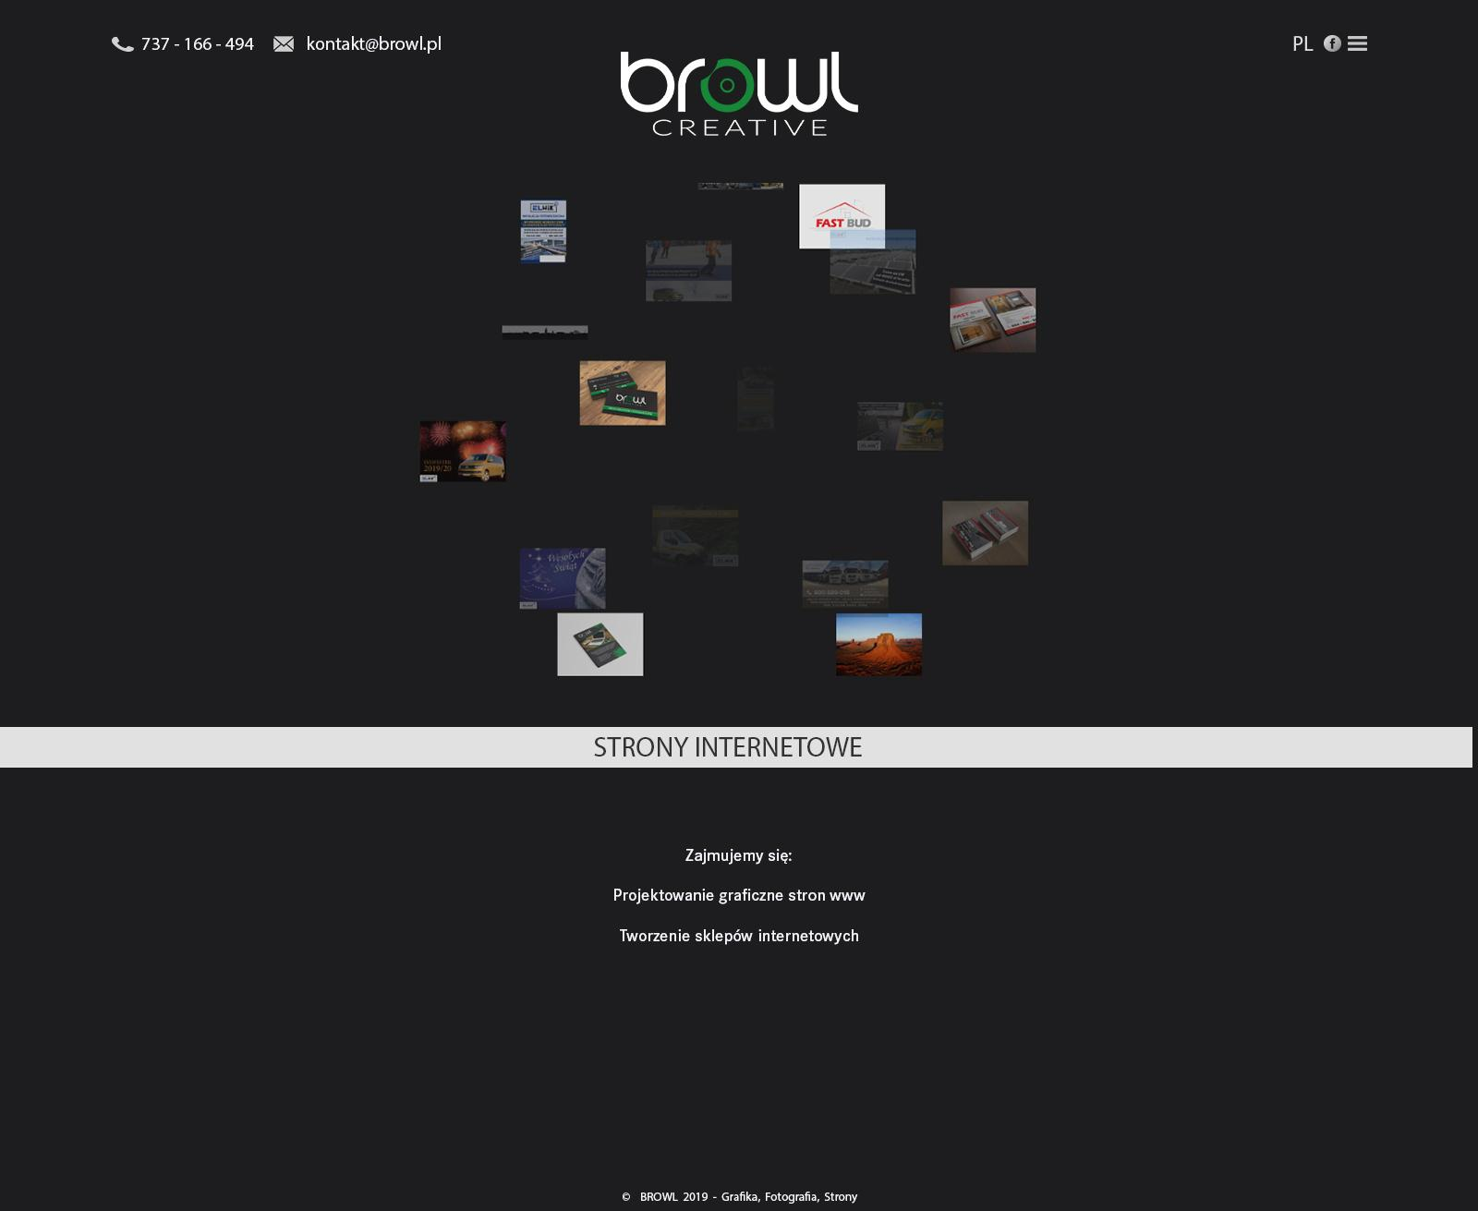

**WWW**

-------------------------------------------------------------------------------------------------------------------------------  
Tel. 737 166 494 @ [kontakt@browl.pl](mailto:kontakt@browl.pl) PL fb menu

-------------------------------------------------------------------------------------------------------------------------------

kula

-------------------------------------------------------------------------------------------------------------------------------

STRONY INTERNETOWE

-------------------------------------------------------------------------------------------------------------------------------

***Strona internetowa-*** to Twoje miejsce w sieci. Poprzez odpowiednie wykonanie oraz skrupulatne prowadzenie - ukaże dobry wizerunek Twojej firmy.

-------------------------------------------------------------------------------------------------------------------------------

© BROWL 2019 - Grafika, Fotografia, Strony www